Индивидуальный проект этап 3

Добавление к сайту достижений

Александр Андреевич Шуплецов

Содержание

# 1 Цель работы

Добавить к сайту достижения.

# 2 Выполнение работы

1. Добавим информацию о навыках (Skills).

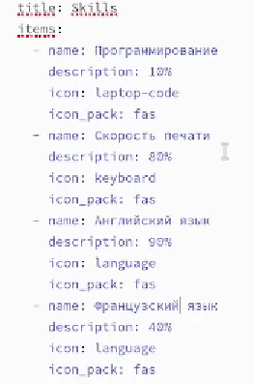

Figure 1: добавление информации о навыках

1. Добавим информацию об опыте (Experience).

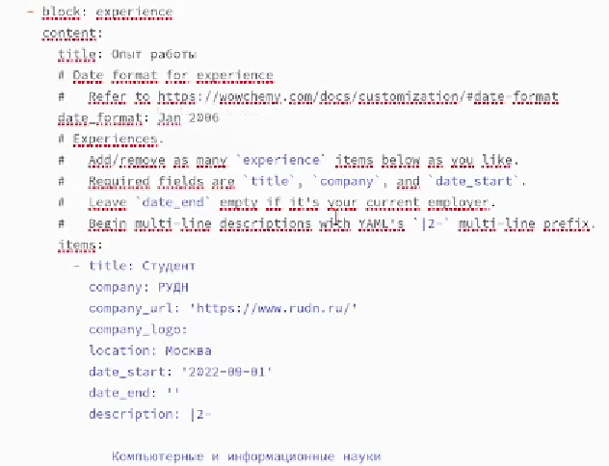

Figure 2: добавление информации об опыте

1. Добавим информацию о достижениях (Accomplishments).

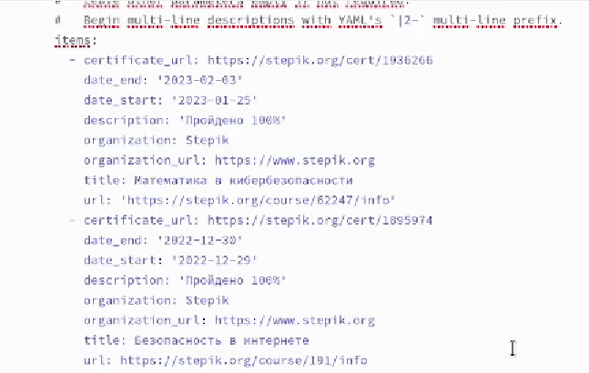

Figure 3: добавление информации о достижениях

1. Сделаем пост по прошедшей неделе.

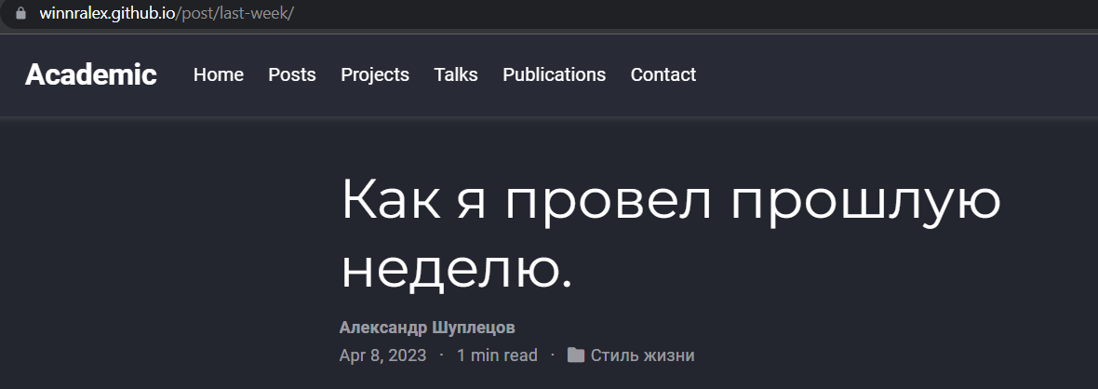

Figure 4: пост по прошедшей неделе

1. Добавим пост на тему по выбору: “Язык разметки Markdown”.

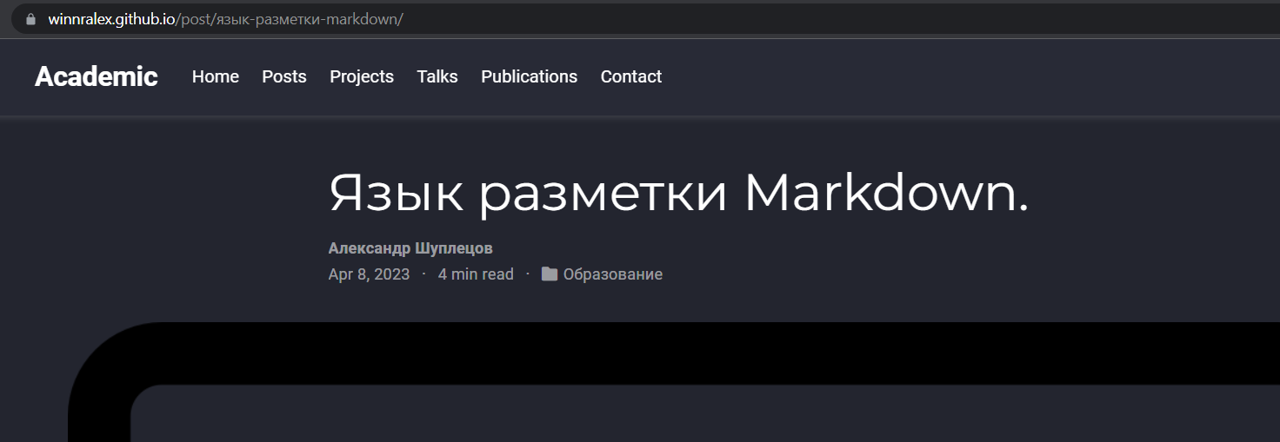

Figure 5: пост на тему “Язык разметки Markdown”

# 3 Выводы

Я добавил к сайту данные о своих достижениях.

# Список литературы

Кулябов Д.С. “Материалы к учебному проекту”